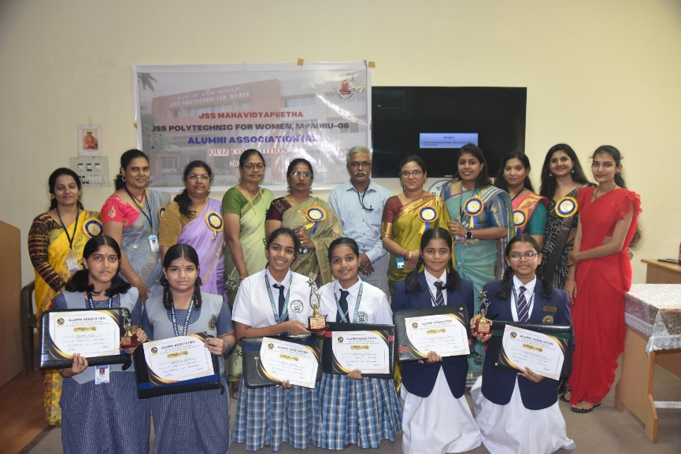

ಜೆಎಸ್‌ಎಸ್‌ ಮಹಿಳಾ ಪಾಲಿಟೆಕ್ನಿಕ್‌ನ ಹಿರಿಯ ವಿದ್ಯಾರ್ಥಿನಿಯರ ಸಂಘದ ವತಿಯಿಂದ, ಅಂತರ- ಶಾಲಾ ರಸಪ್ರಶ್ನೆ ಸ್ಪರ್ಧೆಯನ್ನು 9ನೇ ಮತ್ತು 10ನೇ ತರಗತಿಯ ವಿದ್ಯಾರ್ಥಿನಿಯರಿಗೆ ದಿನಾಂಕ 27-07-2024 ರಂದು ಏರ್ಪಡಿಸಲಾಗಿತ್ತು.

ಮೈಸೂರು ನಗರದ ವಿವಿಧ ಶಾಲೆಯ ವಿದ್ಯಾರ್ಥಿನಿಯರು ಸ್ಪರ್ಧೆಯಲ್ಲಿ ಭಾಗವಹಿಸಿದ್ದರು. ಮಿಸ್‌ ಕುಮಾರಿ ಕಾ‍ರ್ಯದರ್ಶಿರವರು ಸ್ವಾಗತ ಭಾಷಣವನ್ನು ಮಾಡಿದರು. ಶ್ರೀಮತಿ ದೇವಿಕಾ, ಮುಖ್ಯಸ್ಥರು, ಆರ್ಕಿಟೆಕ್ಚರ್‌ ವಿಭಾಗ ಇವರು ನಮ್ಮ ಕಾಲೇಜು ಮತ್ತು ನಮ್ಮ ಸಂಸ್ಥೆಯು ನೀಡುವ ವಿವಿಧ ಕೋರ್ಸ್‌ಗಳ ಕುರಿತು ಸಂಕ್ಷಿಪ್ತವಾಗಿ ಹೇಳಿದರು. ಶ್ರೀ ವಿ. ಬಿ. ಲೋಕೇಶ, ಪ್ರಾಂಶುಪಾಲರು ಸಭೆಯನ್ನುದ್ದೇಶಿಸಿ ಮಾತನಾಡುತ್ತಾ ಇಂತಹ ಸ್ಪರ್ಧೆಗಳು ವಿದ್ಯಾರ್ಥಿಗಳ ಆತ್ಮವಿಶ್ವಾಸ ಸ್ಪರ್ಧಾತ್ಮಕ ಮನೋಭಾವ ಮತ್ತು ವ್ಯಕ್ತಿತ್ವ ವಿಕಸನಕ್ಕೆ ಸಹಕಾರಿಯಾಗುತ್ತವೆ ಎಂದು ಹೇಳಿದರು. ವಿಜೇತರಿಗೆ ಬಹುಮಾನವನ್ನು ವಿತರಿಸಿ ಎಲ್ಲಾ ಭಾಗವಹಿಸದವರನ್ನು ಅವರು ಶ್ಲಾಘಿಸಿದರು.

ಹಿರಿಯ ವಿದ್ಯಾರ್ಥಿನಿಯರ ಸಂಘದ ಸದಸ್ಯರು ಶ್ರೀಮತಿ ಕುಮಾರಿ, ಶ್ರೀಮತಿ ಮಂಜುಳಾ, ಶ್ರೀಮತಿ ಜಯಮಾಲ, ಶ್ರೀಮತಿ ದೇವಿಕಾ, ಶ್ರೀಮತಿ ವಿಜಯಾ ಲಕ್ಷ್ಮಿ, ಶ್ರೀಮತಿ ಅನುಷಾ, ಶ್ರೀಮತಿ ರೂಪಶ್ರೀ, ಶ್ರೀಮತಿ ರಶ್ಮಿ, ಶ್ರೀಮತಿ ಕಾವ್ಯ ಹಾಗೂ ಶ್ರೀಮತಿ ಮಾಲ, ಹಿರಿಯ ವಿದ್ಯಾರ್ಥಿನಿಯರ ಅಧಿಕಾರಿ ಕಾರ್ಯಕ್ರಮವನ್ನು ನಡೆಸಿಕೊಟ್ಟರು. ವಂದನಾರ್ಪಣೆಯೊಂದಿಗೆ ಕಾರ್ಯಕ್ರಮ ಮುಕ್ತಾಯಗೊಂಡಿತು.

**ಬಹುಮಾನ ಪಡೆದ ವಿವರ ಈ ಕೆಳಕಂಡಂತಿರುತ್ತದೆ:**

1. **ಪ್ರಥಮ ಬಹುಮಾನ**: ದಿಶಾ ಆರ್‌ ಮತ್ತು ನೇಹ ಉಮೇಶ್‌, ಸೆ. ಜೋಸೆಫ್‌ ಸೆಂಟ್ರಲ್‌ ಸ್ಕೂಲ್‌, ಮೈಸೂರು
2. **ದ್ವಿತೀಯ ಬಹುಮಾನ:** ಪುನರ್ವಿ ನವೀನ್‌ ಮತ್ತು ಹಾಸಿನಿ ಜಿ ಸಂದೀಪ್‌, ಜೆಎಸ್‌ಎಸ್‌ ಪಬ್ಲಿಕ್‌ ಸ್ಕೂಲ್‌, ಸಿದ್ದಾರ್ಥನಗರ, ಮೈಸೂರು
3. **ತೃತೀಯ ಬಹುಮಾನ:** ದೀಕ್ಷಿತಾ ಮತ್ತು ತಾನ್ಯ ಆರ್‌ ಎನ್‌, ಭಾರತೀಯ ವಿದ್ಯಾ ಭವನ, ಮೈಸೂರು